1. 使用简单的方法，列式计算。
12000÷125÷8 13900÷25÷4 728-86x15÷6

a+a+a= ( ) b*b*b = ( )

2.写出下列图形的周长和面积。
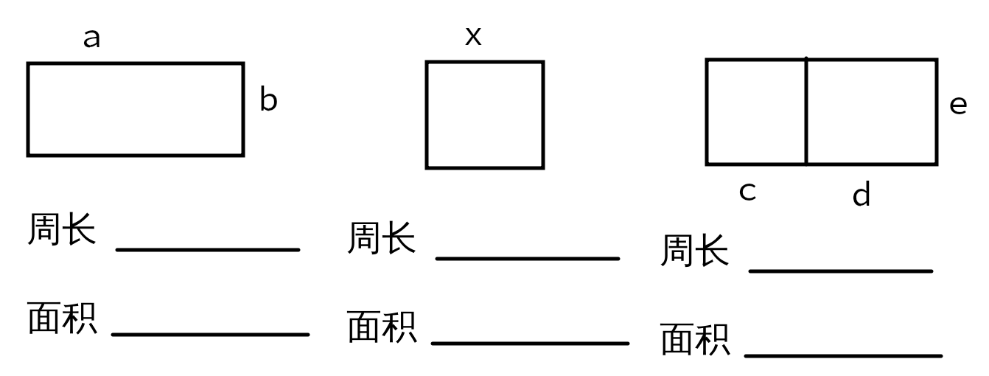
3. 正方形的边长为a厘米，这个正方形的周长是( )cm，面积是( )cm²。

4. 小明和他爷爷的年龄和是71岁，再过x年，他二人的年龄和是( )岁。

5. 果园内有x棵梨树，苹果树比梨树的2倍多12棵。苹果树有( )棵。

6. 小华a天写了b个大字，平均每天写( )个大字。

